**A cura di P. Secondo Brunelli crs**

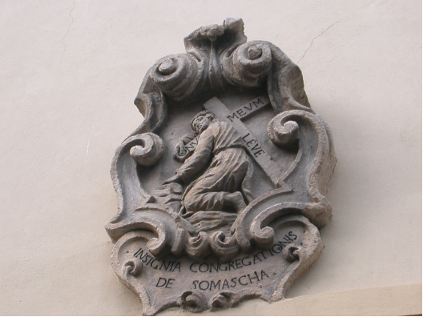

Stemma dei Padri Somaschi sul portone del Collegio di S. Bartolomeo di Merate

**R E L I G I O S I D E L L E C A S E**

**1592**

**Mestre 25.10.2020**

**1592 Alessandria S. Siro**

|  |  |  |  |
| --- | --- | --- | --- |
| P. Benaglia Andrea | Parroco | 1592 |  |
| P. Redi Rocco | Prep.to | 1592 |  |

**1592 Bergamo Orf. S. Martino**

|  |  |  |  |
| --- | --- | --- | --- |
| P. Boffino Antonio | Rettore | 1592 |  |
| P. Cavallino |  | 1592 |  |
| Fr. Cedrelli Rodolfo | Commesso | 1592 |  |
| P. Dionisio napoletano |  | 1592 |  |

**1592 Brescia Orf.della Misericordia**

...

**1592 Como Collegio Gallio**

|  |  |  |  |
| --- | --- | --- | --- |
| Curti Gaspare chierico | Accettato | 12.4.1592 | Gallio |

**1592 Cremona Orf. della Misericordia**

**...**

**1692 Cremona S. Geroldo**

|  |  |  |  |
| --- | --- | --- | --- |
| Ch. Porro Pietro | Comasc, professioe | 1591 | In Cremona |
| P. Nardini Marcantonio | Rettore | 1592 |  |

**1592 Cremon S. Lucia**

|  |  |  |  |
| --- | --- | --- | --- |
| Ch. Beccaria Ant. Franc. | Professione | 28.6.1592 |  |
| P.Porro Pietro | Professione | 28.6.1592 |  |

**1592 Ferrara S. Maria Bianca**

**...**

**1592 Genova S. Maria Maddalena**

|  |  |  |  |
| --- | --- | --- | --- |
| P. Assereto B.Battista | Prep.to | Presente |  |
| P. Gatti Boninforte | Parroco | Presente |  |

**1592 Genova S. Spirito**

|  |  |  |  |
| --- | --- | --- | --- |
| P. Migliorini Luigi | Prep.to | 1592 |  |

**1592 Lodi Orf. Angelo Custode**

**...**

**1592 Macerata Orf. S. Giovanni Battista**

|  |  |  |  |
| --- | --- | --- | --- |
| P. De Nobili Guglielmo | Rettore | 1592 |  |
| P. Tagliapietra Luigi | Rettore | 1592 |  |

**1592 Milano La Colombra**

**...**

**1592 Milano Monforte**

**...**

**1592 Milano S. Maria Secreta**

|  |  |  |  |
| --- | --- | --- | --- |
| P. Brocco Gabriele | Preposito | 1592 |  |
| P. Crema Antonio | Curato | 1.9.1592 |  |

**1592 Milan Orf. S. Martino**

**...**

**1592 Milano Triulzio S. Croce**

**...**

**1592 Pavia orfanotrofio**

**...**

**1592 Pavia S. Maiolo**

**...**

**1592 Piacenza S. Stefano**

|  |  |  |  |
| --- | --- | --- | --- |
| P. Campioni G. Battista | Cremonese | 6.6.1593 |  |

**1592 Roma S. Biagio**

|  |  |  |  |
| --- | --- | --- | --- |
| Ch. De Domis Mauzizio. |  | 1592 |  |
| P. Fabreschi |  | 1592 |  |
| P. Raguccio |  | 1592 |  |
| P. Siciliano |  | 1592 |  |
| P. Tabor |  | 1592 |  |
| P. Tonso Guglielmo |  | 1592 |  |

**1592 Salò S. Giustina**

**...**

**1592 Somasca**

|  |  |  |  |
| --- | --- | --- | --- |
| P. Brocco Bartolomeo | Curato  Superiore | 3.1.1592  3.4.1592  29.8.1592 | Possesso Chiesa |
| P. Calta Giovanni |  | 1592 |  |

**1592 Tortona S. Maria Piccola**

**...**

**1592 Trento Lodrone**

**...**

**1592 Venezia Ospitaletto**

**...**

**1592 Venezia SS. Trinità**

|  |  |  |  |
| --- | --- | --- | --- |
| P. Tortora Agostino | Profess. ferrarese | 4.6.1592 |  |

**1592 Venezia Sem. Patriarcale**

|  |  |  |  |
| --- | --- | --- | --- |
| P. Migliorini Luigi |  | 4.6.1592 |  |
| P. Tonesio G.Antonio | Professione | 4.6.1592 |  |

**1592 Vercelli Orf. S. Maria Maddalena**

**...**

**1592 Vicenza Orf. della Misericordia**

|  |  |  |  |
| --- | --- | --- | --- |
| P. Campioni Sigismondo | Rettore | 18.5.1592 |  |
| P. Tinto Girolamo | Rettore | 1592 |  |

**1592 Vicenza SS. Filippo e Giacomo**

**...**